(一社)新潟県子ども会育成連合会からのお知らせ


(一社)新潟県子ども会育成連合会（県子連）では、県内の子ども会が相互に連携して、各市町村の子ども会組織の円滑な運営を図り、子どもたちの健全育成を進めるために設立された連合組織です。幼児から高校生、大人（保護者・育成者）まで幅広い会員で構成されています。
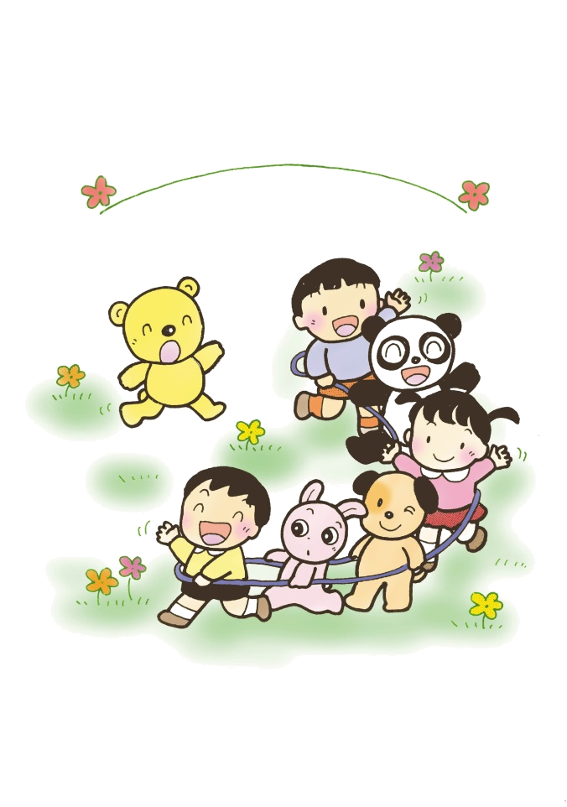
個々の子ども会での活動は、仲間作り、エコ活動、野外活動など取組も色々です。
是非、私たちと一緒に、子どもたちへ生きる力と輝きを、体験を通した感動と輝く夢を与える活動に取り組んでみませんか。
●市や地区単位で子ども会に加入するメリットは・・
・各種市子連主催事業や研修会などに参加できます。
・ケガ等が発生した場合、安全共済金の申請手続きを行います。
・子ども会で事業を行う場合、事業相談や物品の貸し出しをします。
・子ども会に関する各種情報を提供します。
●加入できる団体は・・
地域（町内）の子ども会や育成会、子どもたちの健全育成の
ために体験活動などを行う団体です。個人での加入はできません。
●加入の手続きは・・
加入申込書類をそろえて、所管の事務局（子ども会担当窓口）
若しくは県事務局へ会費を添えてお申し込みください。
加入後、安全共済会に加入できます。（市子連会費は市町村によって異なります。）
・県子連の会費は、子ども・大人一律、１人150円（10/1以降 160円）
・安全共済会掛金等は、子ども・大人一律、１人 70円（10/1以降 60円）
≪安全共済会内訳：共済掛金50円（10/1以降40円）・運営費20円≫ 計 ２２０円です。
●共済および保険で支払われる金額は・・
共 済 金 | 死 亡 | 600万円
共 済 金 | 後遺障害 | 7万～600万円 | 障害の等級表による
共 済 金 | 負傷・疾病 | 保険医療経費の30％ | 支払限度額50万円  期間は事故発生の日から180日を限度とする
賠償責任保険  （支払限度額） | 身体賠償 | １名につき１億円 | 免責金額 なし
賠償責任保険  （支払限度額） | 身体賠償 | １事故につき５億円 | 免責金額 なし
賠償責任保険  （支払限度額） | 財物賠償 | １事故につき200万円 | 免責金額 1,000円（注）
（注）外部からの借用物については免責3,000円
※詳細は、下記の事務局へお気軽にお問合せください。
(一社)新潟県子ども会育成連合会
住所：新潟市中央区白山浦１丁目3００番地
電話：025-230-5298 Fax：025-230-5292
Ｅ-mail：n-kodomo@sage.ocn.ne.jp
http://niigataken-kodomokai.com

子どもの安全
仲間をつなぐ子ども会
(一社)新潟県子ども会育成連合会は
子どもの「安全・安心確保」をバックアップします！
仲間づくり安心フローチャート
「子ども会」への
期待・願い
子 ど も 会
市町村子ども会連合会に入ろう
全国子ども会連合会の理念
「子どもは地域で育つ」を基本理念に、地域社会を基盤にした子育て世代の親・親集団を積極的に支援し、子どもの健全な成長を促し・見守り、よりよい地域社会の実現を目指しています。
居場所づくり 子ども
＊年間約150日の学校休業日を有意義に過ごす場の提供

仲間づくり 子ども＆育成者（大人）
＊より大きな異年齢集団での活動を通した仲間づくり
＊育成者間での交流による人的
＜ネットワークづくり＞

安心・安全の確保 子ども＆育成者（大人）
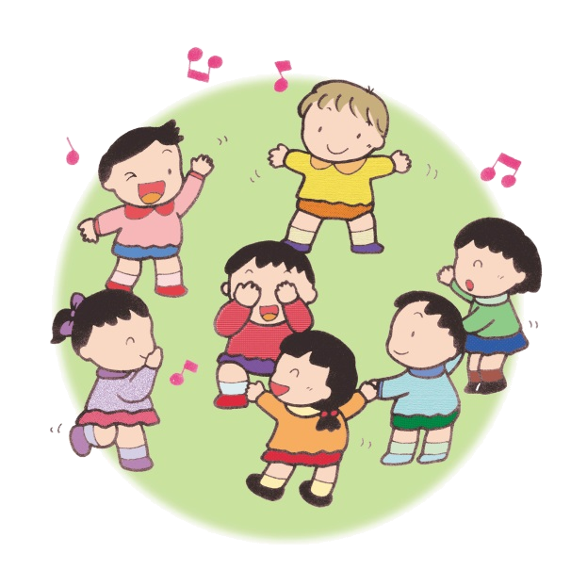

＊安全共済会への加入による、安心・安全の確保
町内子ども会
子ども会

町内子ども会
子ども会

町内子ども会
子ども会

（市町村子連）
（県子連）
市町村で取りまとめて
くださる事務局がない場合は、直接、県子連事務局にお問合せ下さい。
住所：新潟市中央区白山浦１丁目3００番地
電話：025-230-5298 Fax：025-230-5292
Ｅ-mail：n-kodomo@sage.ocn.ne.jp

市町村子ども会連合会

(一社)新潟県子ども会育成連合会

